Geburtsjahr:1969
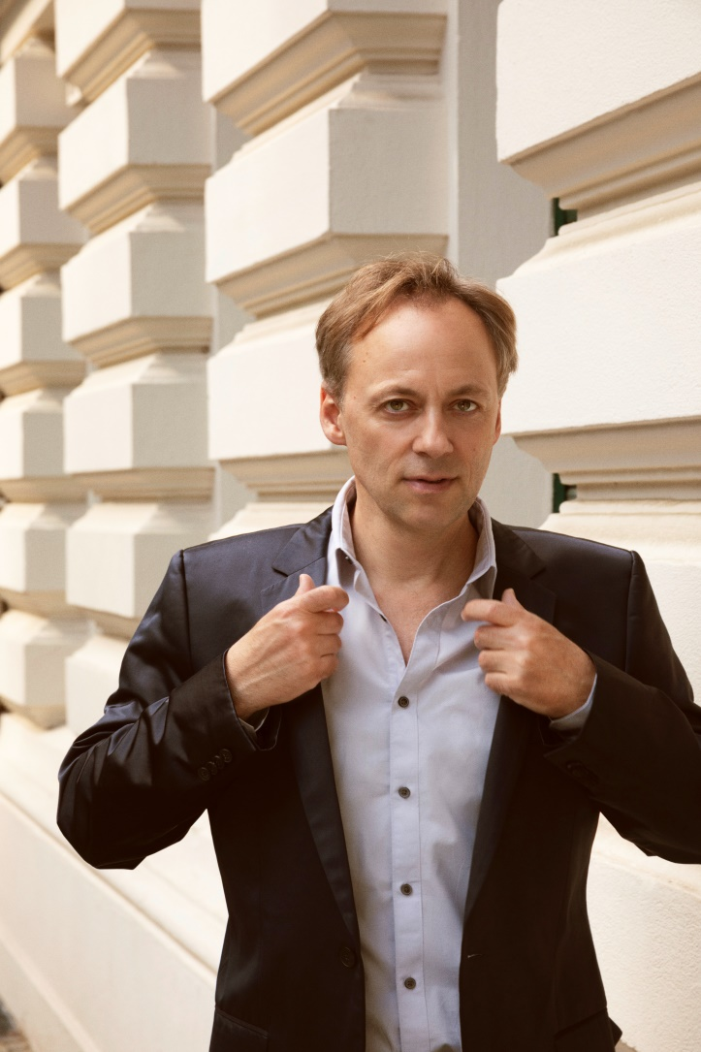
Haare: dunkelblond
Größe: 180
Augen: grünbraun
Ausbildung: Neue Münchner Schauspielschule
Ali Wunsch-König
Sprachen: englisch| französisch
Dialekt: badisch | schwäbisch
Gesang: hoher Bariton | counter Tenor
Musical | Oper | Rock/Pop (jeweils Profi)
Tanz: Salsa | Tango | Standard
Instrument: Geige | Gitarre | Klavier
Sport: Windsurfen | Ski | Tai Chi | Fechten
KfZ- Schein: PKW
Wohnsitz: Berlin

f i l m / t v
2019 | Im Namen des Volkes | Florian Anders | RTL II
2019 | Carlo Gesualdo | Andreas Morell | Arte
2018 | Jenny echt gerecht - Silikonimplantate | Buddy Giovinazzo | RTL
2016 | Platonov | Andreas Morell | 3Sat
2015 | Gute Zeiten Schlechte  Zeiten | Klaus Witting  Seyhan Derin | RTL
2015 | Lebensläufe Graf Brühl  Friedrich II | Dirk Otto | MDR
2013 | Astrid | Steffen Heidenreich | HFF
2012 | Mieter | Moritz Laube | Kurzfilm | arte
2011 | Freiland | Moritz Laube | Kino
2010 | Allein gegen die Zeit | Andreas Morell | TV-Serie | KIKA
2009 | Be ONE of us | Benjamin Quabeck | Kino Elementarfilm
2007 | Oh Tannenbaum | Matthias Tiefenbacher | TV-Movie | ARD
2005 | Tatort | Hartmut Griesmayr | ARD
2003 | Barka | Andreas Heinemann | Kurzfilm
2001 | Johanna am Haken - Hauptrolle | A. Heinemann, S. Brückner | Kurzfilm
f i l m / t v

1998 | Traumfrau mit Nebenwirkung | Thomas Freundner | TV-Movie | ZDF
1997 | Forsthaus Falkenau | Klaus Grabowski | TV- Serie | ZDF
1996 | Katrin ist die Beste | Frank Strecker | TV-Serie | SAT1
1996 | Wie Pech und Schwefel | Rolf von Sydow | TV-Movie | ZDF

t h e a t e r
 |  | Hans Otto Theater Potsdam
2019 |  | Cabaret | Conferencier | Regie: Bernd Motl
2019 |  | The Queens Men | Thomas Pope | Regie: Bettina Jahnke
2019 |  | Jeder stirbt für sich allein | Enno Kluge | Regie Annette Pullen
2018 |  | Viel gut Essen | Eins | Regie: Marc Becker
2018 |  | Paradiesspielen Abendland ein Abgesang | Martin | Regie: Moritz Peters |
2018 |  | Der Sturm | Antonio Herzog von Mailand | Regie: Tobias Wellemeyer
2017 |  | Ziemlich beste Freund | Philippe | Regie: Annette Pullen |
2017 | 2018 | Der Tod und das Mädchen | Gerardo Escobar | Regie: Christian von Treskow |
2017 | 2018 | Abend über Potsdam | Ernst Rose | Regie: Lutz Hübner |
2017 |  | Frau Müller muss weg | Patrick Jeskow | Regie: Isabel Osthues |
2016 | 2017 | Familiengeschäfte | Cliff | Regie: Tobias Wellenmeyer
2016 | 2017 | Geächtet | Isaak | Regie: Elias Perrig
2016 | 2017 | Peer Gynt | Mads Moen, Herr von Eberkopf ,Hussein,Kapitän | Regie: A. Nerlich
2016 | 2017 | Kruso | Rick / Mann mit Heliomaticbrille | Regie: Elias Perrig
2015 | 2016 | Kunst | Yvan | Regie: Tobias Wellemeyer
2015 | 2016 | Auferstehung | Staatsanwalt | Regie: Tobias Wellemeyer
2015 |  | Hamlet | Rosenkranz | Regie: Alexander Nerlich
2015 |  | Mirandolina | Marchese di Forlipopoli | Regie: Tobias Wellemeyer
2014 | 2015 | Zorn | Bob | Regie: Elias Perrig
2014 |  | Komödie der Verführung | Emmrich Braunigl | Regie: Tobias Wellemeyer
2014 |  | Orpheus steigt herab | Regie: Elias Perrig |
2013 |  | Frauen am Rande des Nervenzusammenbruchs| Taxifahere | R: Stefan Huber
2013 |  | Der Widerspenstigen Zähmung | Tranio, Curtis, Witwe | Regie: Andreas Rehschuh
2013 | 2014 | Außer Kontrolle | Richard Willey (Hauptrolle) | Regie: Andreas Rehschuh
2012 | 2013 | Der Eisvogel | Edgar Lothmann | Regie: Stefan Otteni
2012 | 2014 | Jugend ohne Gott | Pfarrer/Herr N./Staatsanwalt | Regie: Alexander Nerlich
2012 | 2014 | Der nackte Wahnsinn | Frederick Fellowes | Regie: Andreas Rehschuh
2012 | 2013 | Don Carlos | Herzog von Alba | Regie: Markus Dietz
2012 |  | Die Schule der Ehemänner | Sganarelle (Hauptrolle) | Regie: Philippe Besson
2011 | 2014 | My fair Lady | Freddi | Regie: Nico Rabeneid
2011 | 2013 | Schach von Wuthenow | Alvensleben | Regie: Tobias Wellemeyer
2011 | 2014 | Der Turm | Munderloh, Herr Fahner, Dr. Sperber | Regie: Tobias Wellemeyer
2011 |  | Cuba Libre - Soloprgramm mit Musik | Edgar | Regie: Philipp Mauritz
2011 |  | High Society | George | Regie: Nico Rabeneid
2011 |  | Hexenjagd | John Proctor (Hauptrolle) | Regie: Ingo Berk
2011 |  | Adams Äpfel | Gunnar | Regie: Lucas Langhoff
2010 |  | Kameliendame | Baron von Varville | Regie: Peter Kube
2010 |  | Der Revisor | Luka Lukitsch Chlopow | Regie: Peter Kube
2010 |  | Die Kontrakte des Kaufmanns | Ensemble | Regie: Lucas Langhoff
2009 |  | Die Fledermaus | Prinz Orlofsky | Regie: Adriana Altaras
2009 |  | Weiß wie das Licht | Ben (Hauptrolle) | Regie: Marc Lunghuß
2009 |  | Macbeth | Lennox | Regie: Lukas Langhoff
2009 |  | Clavigo | Buenco | Regie: Annette Pullen
2009 |  | Trenck | Friedrich II. (Hauptrolle) | Regie: Andreas Morell
2008 |  | Der Menschenfeind | Clitandre | Regie: Philippe Besson
2008 |  | Der Zufriedene | Eckhard Duncker | Regie: Sebastian Wirnitzer
2008 |  | Effi Briest | Baron von Instetten | Regie: Petra Luisa Meyer
2007 |  | Verbrennungen | diverse Rollen | Regie: Petra Luisa Meyer
2007 |  | F.U.C.K. | Die schrecklichen Kinder | Regie: Serge Weber
2007 |  | Die Jüdin von Toledo | Alfonso VIII. (Hauptrolle) | Regie: Jacqueline Kornmüller
2007 |  | Amadeus | Veticello 1 | Regie: Petra Luisa Meyer
2007 |  | Was Ihr Wollt | Malvolio | Regie: Uwe Eric Laufenberg, Tobias Sosinka
2006 |  | Katte | Müller, Feldprediger | Regie: Uwe Eric Laufenberg
2006 |  | Veronika beschliesst zu sterben | Tonto | Regie: Hakon Hirzenberger
2006 |  | Krieg und Frieden | Andrej (Hauptrolle) | Regie: Gisbert Jäkel
2005 |  | Dreigroschenoper | Mackie Messer (Hauptrolle) | Regie: Tobias Sosinka
2005 |  | Der Besuch der alten Dame | Bürgermeister | Regie: Bernd Mottl
2005 |  | Himmelsleiter | Otto Grün | Regie: Tobias Sosinka
2004 |  | Frau Jenny Treibel | Otto Treibel | Regie: Uwe Eric Laufenberg
2004 |  | Einer flog über das Kuckucksnest | Dale Harding | Regie: Jessica Steinke
2003 |  | Der Weibsteufel | Mann | Regie: Frank Hänig
2003 |  | Der Feuerwehrball | Eberhardt | Regie: Herbert Olschok
2003 |  | König Lear | Edgar | Regie: Ralf g. Krolkiewicz
2002 |  | Nur Pferden gibt man den Gnadenschuss | Robert (Hauptrolle) | Regie: K. v. Erffa
2002 |  | Albert Speer | Wolters | Regie: Alexander Lang
2002 |  | Woyzeck | Doktor | Regie: Philippe Besson
2001 |  | Der König und sein Narr | Gunter | Regie: Frank Beyer
2001 |  | König Ubu | Vater Ubu (Hauptrolle) | Regie: Robert Cantarella
2000 |  | Rocky Horror Show | Riff Raff | Regie: Philippe Besson
2000 | 1997 | Regensburg Stadttheater Auswahl
 |  | David | Kugeln überm Broadway | Regie: Johannes Zametzer
 |  | Frank N. Furter | Rocky Horror Show | Regie Michael Bleiziffer
 |  | Bishop | fette Männer im Rock | Regie: Marita Lindner
 |  | Neuenschwander | Top Dogs | Regie: Guido Huonder
 |  | Akkermann | Dossier R. Akkermann | Regie: Rachel Tear
 |  | Amphytrion | Amphytrion | Regie: Michael Bleiziffer
1995 | 1996 | Wüzburg Stadttheater Auswahl
 |  | Len | Gerettet | Regie: Astrid Windorf
Schmalz | Schule mit Clowns Regie: Harald Demmer
(Bayrischer Kinder-und Jugendtheaterpreis1996)
 |  | Lee | Der große Knall | Georg Immelmann
1995 | 1996 | Jagsthausen Burgfestspiele
 |  | Georg | Götz von Berlichingen | Regie: Guido Huonder
1995 |  | München Prinzregententheater
 |  | Leonce| Leonce und Lena | Regie: Joern Hinkel
1990 | 1991 | Karlsruhe Sandkorntheater Auswahl
 |  | Kragler| Trommeln in der Nacht| Regie: Raimund Binder
 |  | Dentist | Der kleine Horror Laden | Regie: Dick Top

